

WEB TESTING TOOLS: LOAD, STRESS & PERFORMANCE

TG2 –Grupo T8

Hilera González José Ramón

Universidad de Alcalá

Desarrollo de Tecnologías Emergentes

Pedro Ignacio Santiago (Coordinador) Sandra Antoral Bogdan Ionut Ciobanu

Contenido

1 Autores del trabajo, planificación y entrega 3

1.1 Autores 3

1.2 Planificación 3

1.3 Entrega 3

2 Descripción de las tecnologías 4

2.1 Descripción de la tecnología WebLoad 4

2.2 Descripción de la tecnología LoadRunner 7

3 Criterios de comparación 9

3.1 Categoría A: Criterios generales 9

3.1.1 Criterio A.1: Precio 9

3.2 Categoría B: Parámetros ITCentralStation 9

3.2.1 Criterio B.1: Rating ITCentralStation 9

3.2.2 Criterio B.2: Numero de comparativas 9

3.2.3 Criterio B.3: Reviews 10

3.2.4 Criterio B.4: Seguidores 10

3.2.5 Criterio B.4: Seguidores 10

3.3 Categoría C: plataformas soportadas. 11

3.4 Categoría D: protocolos y tecnologías. 11

3.5 3.5 Categoría E: protocolos de red (IPP). 11

3.6 3.6 Categoría F: autenticación. 11

3.7 Categoría G: aplicaciones compatibles 11

3.8 Categoría H tecnologías móviles 11

3.9 Categoría I servicios multimedia (voz y *streaming*) 11

3.10 Categoría J monitorización de sistemas servidores 11

3.11 Categoría K monitorización de bases de datos de servidores 11

3.12 Categoría L monitorización de protocolos en servidores 11

3.13 Categoría M monitorización de aplicaciones web 11

3.14 Categoría N integración y extensibilidad 11

3.15 Categoría O integración con herramientas de terceros y plug-in 11

3.16 Categoría P interoperabilidad, otras características 11

3.17 Categoría Q grabación de características 11

3.18 Categoría R entornos de desarrollo y depuración 11

3.19 Categoría S programación y configuración de test 11

3.20 Categoría T ejecución de test 11

3.21 Categoría U informe y análisis de resultados 11

3.22 Categoría V soporte y mantenimiento. 11

4 Evaluación de los criterios por tecnología 12

4.1 Evaluación de los criterios para la tecnología WebLOAD 12

4.2 Evaluación de los criterios para la tecnología LoadRunner 18

5 Comparación de las tecnologías 24

6 Recomendaciones 36

6.1 Technological market 36

6.1.1 Descripción de la situación 36

6.1.2 Recomendación de tecnología a utilizar 36

6.2 SportConnecting 37

6.2.1 Descripción de la situación 37

6.2.2 Recomendación de tecnología a utilizar 38

# Autores del trabajo, planificación y entrega

## Autores

El grupo 8 del turno de tarde (T8) está formado por:

* Pedro Ignacio Santiago (Coordinador).
* Bogdan Ionut Ciobanu
* Sandra Antoral

La comparación se centrará entre WebLOAD y LoadRunner, dos herramientas empresariales de testeo de rendimiento, carga y estrés, en aplicaciones y servicios web.

## Planificación

En el siguiente enlace se puede visualizar la planificación de tareas por puntos del trabajo, organizado y adjudicado a cada uno de los miembros del grupo.

link

El peso de este trabajo en la calificación total de la asignatura es de un 10%, por tanto, requiere de una dedicación de 15 horas del total de 150 horas de la asignatura.

Existen 6 grupos de tareas que se corresponden a los 6 apartados del trabajo con sus correspondientes subtareas. También, están adjudicadas al trabajo realizado por cada componente del grupo, así como de las horas realizadas por cada uno de nosotros.

Se aprecia que la suma de los trabajos realizados en los apartados da un total de 15 horas por persona, siendo el total de horas invertidas en este trabajo de 45.

## Entrega

En el siguiente link, se redirigirá al repositorio de GitHub del grupo T8 donde se podrán encontrar los archivos a calificar con la siguiente nomenclatura:

[*https://github.com/PedroISP/TG2*](https://github.com/PedroISP/TG2)

* Trabajo terminado: TG2_final.docx
* Presentación del trabajo: TG2_final.pptx

# Descripción de las tecnologías

Las tecnologías analizadas son herramientas de Web testing tools: Load, Stress and Performance, es decir, herramientas de testing para la Web, para saber la carga que es capaz de soportar una página, su estrés y su rendimiento.

Las dos herramientas seleccionadas para evaluar son: WebLoad y LoadRunner.

## Descripción de la tecnología WebLoad

WebLoad es una herramienta que nos permite realizar pruebas de rendimiento, a través de un entorno gráfico en el cual se pueden desarrollar, grabar y editar script de pruebas.

Algunas de las características y funcionalidades que presenta son:

* Creación de pruebas: Permite construir escenarios de prueba de carga más fácil y eficiente. Presenta una gran ventaja, y es que permite realizar grabaciones, correlación, construir bloques arrastrando y soltando, parametrización y un depurador de scripts utilizando su lenguaje nativo JavaScript

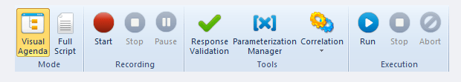

Grabación (<http://www.radview.com/about-webload/features/test-creation/>)

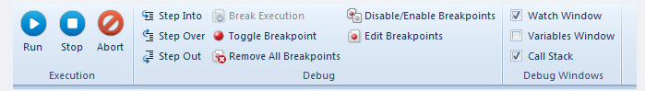

Depuración de scripts (<http://www.radview.com/about-webload/features/test-creation/>)

* Motor de correlación automática: Se encarga tanto del lado del servidor como del lado del cliente. Toma los valores dinámicos y los reemplaza de forma automática. Permite usar el motor predeterminado de WebLoad o crear uno nuevo según las necesidades.

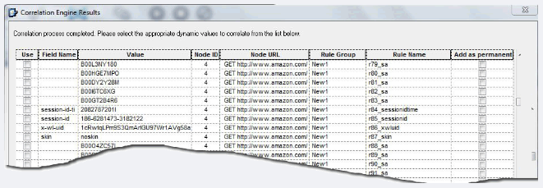

Motor de correlación (<http://www.radview.com/about-webload/features/correlation/>)

* Creador de escenarios de cargas realistas: Permite realizar simulaciones de carga con diferentes situaciones y valores con un número ilimitado de usuarios.

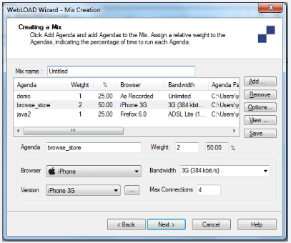

Creación de escenarios (<http://www.radview.com/about-webload/features/test-execution/>)

* Análisis: Permite detectar los cuellos de botella en el sistemas a través de los gráficos e informes que genera.

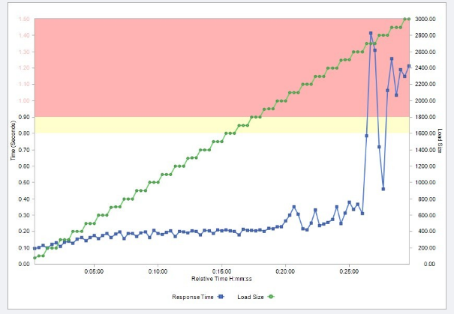

Análisis (<http://www.radview.com/about-webload/features/analytics/>)

* Rendimiento del servido bajo carga: Se encarga de ver el rendimiento del servidor de los sitemas operativos, los servidores web, de aplicaciones, bases de datos con el fin de identificar la raíz de los problemas.

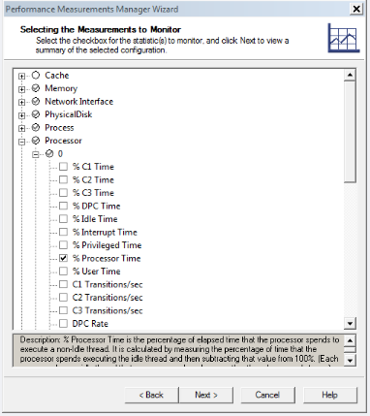

Rndimiento del servidor (<http://www.radview.com/about-webload/features/monitoring/>)

* Pruebas de carga móvil
* Pruebas de rendimiento en la nube: Proporciona un pre-configurado público en Amazon Machine Image (AMI), que le permite generar rápidamente la carga de usuarios virtuales.

## Descripción de la tecnología LoadRunner

HPE LoadRunner: Es una herramienta de pruebas de software de Hewlett Packard. Permite simular miles de usuarios al mismo tiempo usando el software de la aplicación, realiza grabaciones y posteriormente analiza el rendimiento de los componentes fundamentales de la aplicación.

Simula las actividades de los usuarios mediante la generación de mensajes entre los componentes de la aplicación o mediante la simulación de las interacciones con la interfaz de usuario como por ejemplo pulsaciones de teclas o movimientos del ratón. Los mensajes / interacciones que se generan se almacenan en los scripts y además también puede generar los scripts mediante el registro de ellos, tales como iniciar sesión [HTTP](https://en.wikipedia.org/wiki/HTTP) solicitudes entre un navegador web cliente y el servidor web de una aplicación.

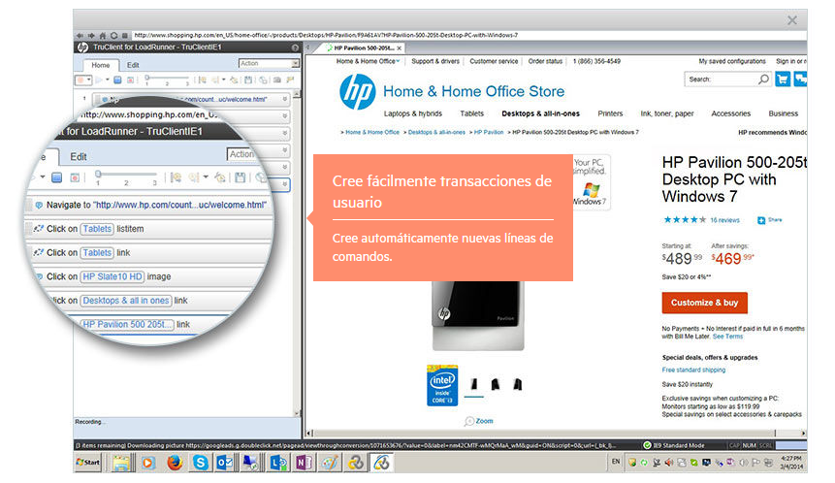

LoadRunner (<http://www8.hp.com/es/es/software-solutions/loadrunner-load-testing/#&swanchor=trynow>)

HPE LoadRunner permita además realizar pruebas de las aplicaciones móviles, web y heredados. Una de sus principales características es que es extremadamente flexible a la hora de realizar cargas del mundo real, las cuales nos permiten detectar problemas de rendimiento que pueda tener nuestra app, pagina web o tienda online.

HPE LoadRunner nos permite:

* Capturar y reproducir el comportamiento de los usuarios fácilmente.
* Simular de forma rápida cientos o miles de usuarios que hacen uso de la nube pública para poner a prueba la carga de las diferentes partes de la app o web a analiza.
* Analizar de forma inteligente el rendimiento de la aplicación y determinar los cuellos de botella para poder mejorar dicho rendimiento.

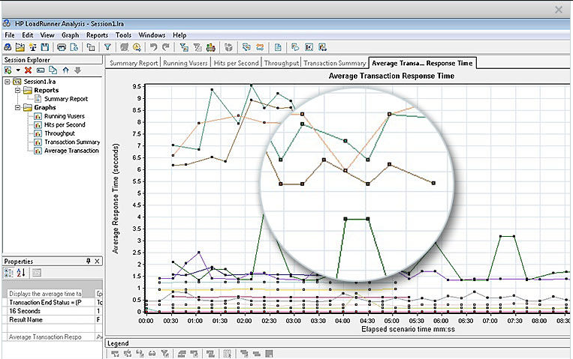

LoadRunner (<http://www8.hp.com/es/es/software-solutions/loadrunner-load-testing/>)

# Criterios de comparación

Nuestras herramientas de testeo web son dos herramientas muy similares en funcionalidades y alcances. Aun así, existen pequeñas diferencias que pueden ser definitorias a la hora de elegir una herramienta u otra.

En los siguientes apartados diferenciaremos los criterios de comparación por categorías. Siendo las siguientes las categorías en los que se engloban: Criterios generales, parámetros ITCentralStation, plataformas soportadas, protocolos y tecnologías, protocolos de red (IPP), autenticación, aplicaciones compatibles, tecnologías móviles, servicios multimedia (voz y *streaming*), monitorización de sistemas servidores, monitorización de bases de datos de servidores, monitorización de protocolos en servidores, monitorización de aplicaciones web, integración y extensibilidad, integración con herramientas de terceros y plug-in, interoperabilidad, otras características, grabación de características, entornos de desarrollo y depuración, programación y configuración de test, ejecución de test, informe y análisis de resultados, soporte y mantenimiento.

Cabe destacar que estos criterios y ordenaciones han sido obtenidos de “WebLOAD vs. LoadRunner: Which Tool is Right for You?” *[1],* un trabajo de investigación y comparación entre estas dos tecnologías llevado a cabo por la empresa RadView.

## Categoría A: Criterios generales

### Criterio A.1: Precio

Descripción: Valor monetario de adquisición del producto

Tipo de valor: Texto libre

## Categoría B: Parámetros ITCentralStation

Todos los criterios siguientes salvo el primero de ellos, son criterios obtenidos de un análisis comparativo, esta vez por parte de la página web colaborativa sobre IT, ITCentralStation. Esta comparativa reúne *reviews* y datos estadísticos sobre las tecnologías como *rating,* visitas, número de comparativas, número de seguidores,

### Criterio B.1: Rating ITCentralStation

Descripción: Puntuación media obtenida de las puntuaciones que los usuarios han dado a la tecnología.

Tipo de valor: Numérico.

### Criterio B.2: Numero de comparativas

Descripción: Nos muestra la cantidad de veces que se ha comparado la tecnología con otra de su misma capacidad

Valor: Numérico.

### Criterio B.3: Reviews

Descripción: Número de *reviews* en IT Central Station.

Valor: Numérico

### Criterio B.4: Seguidores

Descripción: Número de seguidores en IT Central Station.

Valor: Numérico.

### Criterio B.4: Seguidores

Descripción: Número de seguidores en IT Central Station.

Valor: Numérico.

## Categoría C: plataformas soportadas.

## Categoría D: protocolos y tecnologías.

## 3.5 Categoría E: protocolos de red (IPP).

## 3.6 Categoría F: autenticación.

## Categoría G: aplicaciones compatibles

## Categoría H tecnologías móviles

## Categoría I servicios multimedia (voz y *streaming*)

## Categoría J monitorización de sistemas servidores

## Categoría K monitorización de bases de datos de servidores

## Categoría L monitorización de protocolos en servidores

## Categoría M monitorización de aplicaciones web

## Categoría N integración y extensibilidad

## Categoría O integración con herramientas de terceros y plug-in

## Categoría P interoperabilidad, otras características

## Categoría Q grabación de características

## Categoría R entornos de desarrollo y depuración

## Categoría S programación y configuración de test

## Categoría T ejecución de test

## Categoría U informe y análisis de resultados

## Categoría V soporte y mantenimiento.

# Evaluación de los criterios por tecnología

## Evaluación de los criterios para la tecnología WebLOAD

|  |  |
| --- | --- |
|  | **WebLOAD** |
| **Criterios Generales** |  |
| **Precio** | **Bajo** |
| **Parametros ITCentralStation** |  |
| **Rating** | **8.8** |
| **Numero de comparativas** | **2.159** |
| **Numero de visitas** | **5.574** |
| **Numero de reviews** | **6** |
| **Seguidores** | **1.357** |
| **Platforms** |  |
| **Windows OS** |  |
| User Interface (Controller) | SI |
| Execution Agent (Load Generator) | SI |
| **Unix/Linux (general)** |  |
| User Interface (Controller) | NO |
| Execution Agent (Load Generator) | SI |
| **Protocols & Technologies** |  |
| **Web 2.0 & Rich Internet Applications (RIA)** |  |
| HTTP/HTTPs | SI |
| HTML5 | SI |
| Adobe Flex/AMF | SI |
| XML/SOAP | SI |
| WebServices | SI |
| WebSockets | SI |
| Rest | SI |
| AJAX (Asynchronous javascript and XML) | SI |
| Java over HTTP | SI |
| **Terminal Emulation** |  |
| Citrix ICA | NO |
| RDP (Microsoft Remote Desktop Protocol) | NO |
| RTE (Remote Terminal Emulation) | NO |
| SSH (Secure shell) | SI |
| **Network Protocols (IPP)** |  |
| FTP (file transfer protocol) | SI |
| MAPI (Microsoft Exchange) | SI |
| IMAP (Internet messaging) | SI |
| SMTP (Simple mail transfer protocol) | SI |
| POP3 (Post Office Protocol) | SI |
| JDBC (Java database connect) | SI |
| ODBC (Open Database Connect) | SI |
| LDAP (Lightweight Directory Access Protocol) | SI |
| TCP/IP, UDP | SI |
| WebDAV (Web distributed authoring and versioning) | SI |
| DNS (domain name service) | SI |
| **Authentication** |  |
| SSL | SI |
| NTLM | SI |
| Kerberos | SI |
| Basic | SI |
| **Aplicaciones** |  |
| SAP NetWeaver | SI |
| SAP GUI | NO |
| Infor Lawson | SI |
| Ellucian Banner/Luminis | SI |
| PeopleSoft | SI |
| PrimaVera (Oracle) | SI |
| JDEdwards | SI |
| Oracle Applications (Forms) | SI |
| Oracle 2-tier | SI |
| Siebel | SI |
| .NET (C++, C#, VB) | SI |
| **Wireless & Mobile** |  |
| iOS | SI |
| Android | SI |
| Blackberry | SI |
| **Multimedia (Voice & Streaming)** |  |
| RTMP | SI |
| RTSP/RTP | SI |
| **Performance Monitoring (Server-Side) - System Resource** |  |
| Microsoft perfmon | SI |
| Linux/Unix SSH | SI |
| Linux/Unix rstatd | SI |
| **Performance Monitoring (Server-Side) - Databases** |  |
| Microsoft SQL Server | SI |
| Oracle | SI |
| ODBC/JDBC | SI |
| PostgreSQL | SI |
| DB2 | NO |
| MySQL | SI |
| Sybase | NO |
| **Performance Monitoring (Server-Side) – Protocols** |  |
| PerfMon | SI |
| SNMP | SI |
| SSH | SI |
| JDBC | SI |
| RSTATD | SI |
| JMX | SI |
| **Performance Monitoring (Server-Side) – Application/Web Servers** |  |
| ANY via JMX | SI |
| ANY via SNMP | SI |
| Adobe LiveCycle ES | SI |
| Ariba (SAP procurement) | SI |
| ATG Dynamo (Oracle eCommerce) | SI |
| Broadvision (eCommerce) | SI |
| ColdFusion (Adobe) | SI |
| Fujitsu INTERSTAGE | SI |
| GlassFish AS (Oracle) | SI |
| IBM WebSphere (5, 6, 7, 8.5) | SI |
| iPlanet (NAS) | SI |
| JBoss (RedHat) | SI |
| JonAS | SI |
| Microsoft Active Server Pages | SI |
| Microsoft ASP.NET | SI |
| Oracle 9iAS | NO |
| SAP NetWeaver | SI |
| SilverStream (Oracle Application Server) | SI |
| WebLogic | SI |
| Apache | SI |
| Microsoft IIS | SI |
| SunOne (Sun + NetScape) | SI |
| Microsoft Windows Media Server | SI |
| Real Networks RealServer | SI |
| Tuxedo | NO |
| IBM MQ | NO |
| **Integration & Extensibility** |  |
| Command Line Interface | SI |
| Open Architecture (Public SDK/API) | SI |
| HP Quality Center | SI |
| HP Performance Center | NO |
| **3rd Party Tools Integration/Plug-in** |  |
| AppDynamics | SI |
| Dynatrace | SI |
| PerfectoMobile | SI |
| Jenkins | SI |
| Eclipse IDE | SI |
| Visual Studio 2010 add-in | NO |
| **Interoperability/Extensibility** |  |
| COM | SI |
| Java | SI |
| **General Features** |  |
| Protocol-Level Testing | SI |
| Browser-Level (Emulation) Testing (LR TruClient) | SI |
| Distributed Architecture | SI |
| Page Elements/DOM Access | SI |
| JSON Object Access/Parser | SI |
| XML Object Access/Parser | SI |
| Java Object Access | SI |
| Real Page/Browser View | SI |
| Full HTTP Headers View | SI |
| HTML (Response) View | SI |
| Response Validation | SI |
| Cookies Support | SI |
| Cache Support | SI |
| Multiple IP Address (IP Spoofing) | SI |
| **Recording Features** |  |
| Browser-based recording | SI |
| Native Mobile Recording | SI |
| Insert Transactions during recording | SI |
| **Developing/Debugging Environment** |  |
| Access to the script | SI |
| Quick scripting building blocks | SI |
| Intellisense/Auto-completion editor | SI |
| Context-sensitive Help/Tooltips | SI |
| **Debugging** |  |
| Breakpoints | SI |
| Watch (Variables Value) | SI |
| Step-by-Step | SI |
| **Scripting Language** |  |
| JavaScript | SI |
| Java | SI |
| C | NO |
| Automatic Data Correlation | SI |
| Manual Data Correlation | SI |
| Parameterization | SI |
| Synchronization/Rendezvous Points | SI |
| Think (Sleep) Time | SI |
| Transactions | SI |
| User-defined Timers | SI |
| **Test Configuration & Scheduling** |  |
| Goal-Oriented Load Testing | SI |
| **Test Execution** |  |
| Real-time server-side monitoring | SI |
| HTTP statuses reporting and logging | SI |
| Integration with AppDynamics | SI |
| Integrated Reporting Manager | SI |
| MIX execution | SI |
| Cloud load generation | SI |
| Probing Client | SI |
| Throttle control | SI |
| **Test Results Analysis & Reporting** |  |
| Dynamic and easily customizable reports | SI |
| Predefined Reporting Templates | SI |
| Custom/user-defined Reports | SI |
| Reports Exporting and Publishing | SI |
| Comparison and Regression Analysis | SI |
| **Support & Maintenance** |  |
| Online (customer portal) | SI |
| Phone | SI |
| Email | SI |
| Community (chats, forums, user groups) | NO |
| Documentation, tutorials, help files | SI |
| Expert level (tier 2,3) support on a first call | SI |

## Evaluación de los criterios para la tecnología LoadRunner

|  |  |
| --- | --- |
|  | **LoadRunner** |
| **Criterios Generales** |  |
| **Precio** | **Alto** |
| **Parametros ITCentralStation** |  |
| **Rating** | **8.5** |
| **Numero de comparativas** | **19.398** |
| **Numero de visitas** | **78.741** |
| **Numero de reviews** | **15** |
| **Seguidores** | **1.839** |
| **Platforms** |  |
| **Windows OS** |  |
| User Interface (Controller) | SI |
| Execution Agent (Load Generator) | SI |
| **Unix/Linux (general)** |  |
| User Interface (Controller) | NO |
| Execution Agent (Load Generator) | SI |
| **Protocols & Technologies** |  |
| **Web 2.0 & Rich Internet Applications (RIA)** |  |
| HTTP/HTTPs | SI |
| HTML5 | SI |
| Adobe Flex/AMF | SI |
| XML/SOAP | SI |
| WebServices | SI |
| WebSockets | SI |
| Rest | SI |
| AJAX (Asynchronous javascript and XML) | SI |
| Java over HTTP | SI |
| **Terminal Emulation** |  |
| Citrix ICA | SI |
| RDP (Microsoft Remote Desktop Protocol) | SI |
| RTE (Remote Terminal Emulation) | SI |
| SSH (Secure shell) | SI |
| **Network Protocols (IPP)** |  |
| FTP (file transfer protocol) | SI |
| MAPI (Microsoft Exchange) | SI |
| IMAP (Internet messaging) | SI |
| SMTP (Simple mail transfer protocol) | SI |
| POP3 (Post Office Protocol) | SI |
| JDBC (Java database connect) | SI |
| ODBC (Open Database Connect) | SI |
| LDAP (Lightweight Directory Access Protocol) | SI |
| TCP/IP, UDP | SI |
| WebDAV (Web distributed authoring and versioning) | NO |
| DNS (domain name service) | SI |
| **Authentication** |  |
| SSL | SI |
| NTLM | SI |
| Kerberos | SI |
| Basic | SI |
| **Aplicaciones** |  |
| SAP NetWeaver | SI |
| SAP GUI | SI |
| Infor Lawson | NO |
| Ellucian Banner/Luminis | NO |
| PeopleSoft | NO |
| PrimaVera (Oracle) | NO |
| JDEdwards | NO |
| Oracle Applications (Forms) | SI |
| Oracle 2-tier | SI |
| Siebel | SI |
| .NET (C++, C#, VB) | SI |
| **Wireless & Mobile** |  |
| iOS | SI |
| Android | SI |
| Blackberry | SI |
| **Multimedia (Voice & Streaming)** |  |
| RTMP | SI |
| RTSP/RTP | NO |
| **Performance Monitoring (Server-Side) - System Resource** |  |
| Microsoft perfmon | SI |
| Linux/Unix SSH | SI |
| Linux/Unix rstatd | SI |
| **Performance Monitoring (Server-Side) - Databases** |  |
| Microsoft SQL Server | SI |
| Oracle | SI |
| ODBC/JDBC | SI |
| PostgreSQL | NO |
| DB2 | SI |
| MySQL | NO |
| Sybase | SI |
| **Performance Monitoring (Server-Side) – Protocols** |  |
| PerfMon | SI |
| SNMP | NO |
| SSH | SI |
| JDBC | SI |
| RSTATD | SI |
| JMX | SI |
| **Performance Monitoring (Server-Side) – Application/Web Servers** |  |
| ANY via JMX | SI |
| ANY via SNMP | SI |
| Adobe LiveCycle ES | SI |
| Ariba (SAP procurement) | SI |
| ATG Dynamo (Oracle eCommerce) | SI |
| Broadvision (eCommerce) | SI |
| ColdFusion (Adobe) | SI |
| Fujitsu INTERSTAGE | SI |
| GlassFish AS (Oracle) | SI |
| IBM WebSphere (5, 6, 7, 8.5) | SI |
| iPlanet (NAS) | SI |
| JBoss (RedHat) | SI |
| JonAS | SI |
| Microsoft Active Server Pages | SI |
| Microsoft ASP.NET | SI |
| Oracle 9iAS | SI |
| SAP NetWeaver | NO |
| SilverStream (Oracle Application Server) | SI |
| WebLogic | SI |
| Apache | SI |
| Microsoft IIS | SI |
| SunOne (Sun + NetScape) | SI |
| Microsoft Windows Media Server | SI |
| Real Networks RealServer | SI |
| Tuxedo | SI |
| IBM MQ | SI |
| **Integration & Extensibility** |  |
| Command Line Interface | SI |
| Open Architecture (Public SDK/API) | SI |
| HP Quality Center | SI |
| HP Performance Center | SI |
| **3rd Party Tools Integration/Plug-in** |  |
| AppDynamics | SI |
| Dynatrace | SI |
| PerfectoMobile | SI |
| Jenkins | SI |
| Eclipse IDE | SI |
| Visual Studio 2010 add-in | SI |
| **Interoperability/Extensibility** |  |
| COM | SI |
| Java | SI |
| **General Features** |  |
| Protocol-Level Testing | SI |
| Browser-Level (Emulation) Testing (LR TruClient) | SI |
| Distributed Architecture | SI |
| Page Elements/DOM Access | SI |
| JSON Object Access/Parser | SI |
| XML Object Access/Parser | SI |
| Java Object Access | SI |
| Real Page/Browser View | SI |
| Full HTTP Headers View | SI |
| HTML (Response) View | SI |
| Response Validation | SI |
| Cookies Support | SI |
| Cache Support | SI |
| Multiple IP Address (IP Spoofing) | SI |
| **Recording Features** |  |
| Browser-based recording | SI |
| Native Mobile Recording | SI |
| Insert Transactions during recording | SI |
| **Developing/Debugging Environment** |  |
| Access to the script | SI |
| Quick scripting building blocks | SI |
| Intellisense/Auto-completion editor | SI |
| Context-sensitive Help/Tooltips | SI |
| **Debugging** |  |
| Breakpoints | SI |
| Watch (Variables Value) | SI |
| Step-by-Step | SI |
| **Scripting Language** |  |
| JavaScript | SI |
| Java | SI |
| C | SI |
| Automatic Data Correlation | SI |
| Manual Data Correlation | SI |
| Parameterization | SI |
| Synchronization/Rendezvous Points | SI |
| Think (Sleep) Time | SI |
| Transactions | SI |
| User-defined Timers | SI |
| **Test Configuration & Scheduling** |  |
| Goal-Oriented Load Testing | SI |
| **Test Execution** |  |
| Real-time server-side monitoring | SI |
| HTTP statuses reporting and logging | SI |
| Integration with AppDynamics | SI |
| Integrated Reporting Manager | SI |
| MIX execution | SI |
| Cloud load generation | SI |
| Probing Client | NO |
| Throttle control | NO |
| **Test Results Analysis & Reporting** |  |
| Dynamic and easily customizable reports | SI |
| Predefined Reporting Templates | SI |
| Custom/user-defined Reports | SI |
| Reports Exporting and Publishing | SI |
| Comparison and Regression Analysis | SI |
| **Support & Maintenance** |  |
| Online (customer portal) | SI |
| Phone | NO |
| Email | SI |
| Community (chats, forums, user groups) | SI |
| Documentation, tutorials, help files | SI |
| Expert level (tier 2,3) support on a first call | NO |

# Comparación de las tecnologías

Durante este apartado, se va a realizar una comparativa de las dos herramientas, según sus características y funcionalidades, añadiendo las anotaciones necesarias, con el objetivo de dejar claro el concepto de cada una de ellas y ver de forma gráfica y clara cuales son principales diferencias.

|  |  |  |  |
| --- | --- | --- | --- |
|  | **WebLoad** | **LoadRunner** | **Comentarios** |
| **Criterios Generales** |  |  |  |
| **Precio** | **Bajo** | **Alto** |  |
| **Parametros ITCentralStation** |  |  |  |
| **Rating** | **8.8** | **8.5** |  |
| **Numero de comparativas** | **2.159** | **19.398** |  |
| **Numero de visitas** | **5.574** | **78.741** |  |
| **Numero de reviews** | **6** | **15** |  |
| **Seguidores** | **1.357** | **1.839** |  |
| **Platforms** |  |  |  |
| **WindowsOS** |  |  |  |
| User Interface(Controller) | SI | SI | Tener una interfaz de usuario suele ser muy preciado para usuarios de Windows. Lo cual es un punto a favor para las dos herramientas. |
| ExecutionAgent(LoadGenerator) | SI | SI | El generador de carga es una herramienta imprescindible en las dos herramientas para no depender de usuarios reales. |
| **Unix/Linux (general)** |  |  |  |
| User Interface(Controller) | NO | NO | En los sistemas Unix, los usuarios están acostumbrados a utilizar sistemas sin interfaz gráfica, con lo cual esto no les supondrá un problema. |
| ExecutionAgent(LoadGenerator) | SI | SI | Igual que para la plataforma Windows el generador de carga es una herramienta imprescindible en las dos herramientas para no depender de usuarios reales. |
| **Protocols&Technologies** |  |  |  |
| **Web 2.0&RichInternetApplications(RIA)** |  |  |  |
| HTTP/HTTPs | SI | SI | Ambas herramientas soportan el protocolo HTTP (protocolo de transferencia de hipertexto) y su variable segura HTTPS. |
| HTML5 | SI | SI | HTML5 es el lenguaje de marcado más popular a día de hoy, no podría faltar en las funcionalidades de ninguna de las dos herramientas |
| AdobeFlex/AMF | SI | SI | LoadRunner tiene limitaciones en RTMP y RTMPT. (Protocolos de mensajería en tiempo real). |
| XML/SOAP | SI | SI | Protocolo para el intercambio de información estructurada, en este caso XML. Ambas herramientas implementan este protocolo |
| WebServices | SI | SI | Los webservices son muy utilizados en cuanto a programación del lado del servidor. Es muy útil poder medir su rendimiento con estas dos herramientas. |
| WebSockets | SI | SI | Tecnología que proporciona un canal de comunicación bidireccional. Desarrollado para ser implementado en navegadores y servidores web. |
| Rest | SI | SI | Rest es un servicio similar a SOAP (anteriormente mencionado). |
| AJAX(Asynchronous javascrip tand XML) | SI | SI | Ajax es una funcionalidad que se utiliza en el desarrollo web. Ambas herramientas tienen soporte para esta tecnología. |
| Java over HTTP | SI | SI | Protocolo utilizado para ejecutar aplicaciones basadas en java y Applets |
| **TerminalEmulation** |  |  |  |
| CitrixICA | NO | SI | Protocolo para pasar datos entre servidor y clientes, diseñador por Citrix Systems. Es un punto a favor de LoadRunner que si implementa esta funcionalidad. |
| RDP(Microsoft Remote Desktop Protocol) | NO | SI | Protocolo propietario de Microsoft, al igual que con Citrix, LoadRunner es el único que implementa este protocolo. |
| RTE (RemoteTerminal Emulation) | NO | SI | Protocolo de emulación de una terminal. Solo LoadRunner implementa dicha funcionalidad. |
| SSH (Secure shell) | SI | SI | Ambas herramientas implementan la funcionalidad SSH (conexión segura). |
| **Network Protocols(IPP)** |  |  |  |
| FTP(file transfer protocol) | SI | SI | Las dos herramientas cuentan con casi todos los protocolos de red. Ninguna de las 2 tiene ventaja frente a la otra en este aspecto. |
| MAPI(MicrosoftExchange) | SI | SI |
| IMAP(Internetmessaging) | SI | SI |
| SMTP(Simplemail transferprotocol) | SI | SI |
| POP3(PostOfficeProtocol) | SI | SI |
| JDBC(Java database connect) | SI | SI |
| ODBC(OpenDatabaseConnect) | SI | SI |
| LDAP(LightweightDirectoryAccessProtocol) | SI | SI |
| TCP/IP,UDP | SI | SI |
| WebDAV(Web distributed authoring and versioning) | SI | NO | Protocolo para crear, cambiar y mover documentos en un servidor remoto. LoadRunner tiene la ventaja frente a WebLoad al implementar este protocolo |
| DNS (domainnameservice) | SI | Si | Tanto WebLoad como LoadRunner solo scripting. |
| **Authentication** |  |  |  |
| SSL | SI | SI | Las dos herramientas permiten los mismos medios de autenticación. |
| NTLM | SI | SI |
| Kerberos | SI | SI |
| Basic | SI | SI |
| **Aplicaciones** |  |  |  |
| SAPNetWeaver | SI | SI |  |
| SAPGUI | NO | SI |  |
| InforLawson | SI | NO |  |
| EllucianBanner/Luminis | SI | NO |  |
| PeopleSoft | SI | NO |  |
| PrimaVera(Oracle) | SI | NO |  |
| JDEdwards | SI | NO |  |
| Oracle Applications(Forms) | SI | SI | WebLoad permite esta funcionalidad mediante un add-on. LoadRunner lo lleva de forma nativa. |
| Oracle2-tier | SI | SI | WebLoad manipula la base de datos mediante JDBC en cambio LoadRunner lo hace de forma nativa. |
| Siebel | SI | SI |  |
| .NET (C++,C#, VB) | SI | SI |  |
| **Wireless&Mobile** |  |  |  |
| iOS | SI | SI | Las 2 herramientas, permiten testear aplicaciones de los 3 sistemas operativos móviles más populares actualmente. |
| Android | SI | SI |
| Blackberry | SI | SI |
| **Multimedia(Voice&Streaming)** |  |  |  |
| RTMP | SI | SI |  |
| RTSP/RTP | SI | NO |  |
| **PerformanceMonitoring (Server-Side)- SystemResource** |  |  |  |
| Microsoft perfmon | SI | SI | Ambas herramientas son capaces de monitorizar los recursos del sistema tanto en equipos Windows como en equipos Linux. |
| Linux/UnixSSH | SI | SI |
| Linux/Unix rstatd | SI | SI |
| **PerformanceMonitoring (Server-Side)-Databases** |  |  |  |
| MicrosoftSQLServer | SI | SI | Como podemos observar, en cuanto a base de datos, las 2 herramientas no son compatibles con las mismas bases de datos. LoadRunner no soporta monitorización en PostgreSQL y tampoco en MySQL. Por otro lado, WebLoad tampoco soporta DB2 y SyBase. Este es un punto decisivo para elegir una herramienta o la otra dependiendo de nuestra base de datos. |
| Oracle | SI | SI |
| ODBC/JDBC | SI | SI |
| PostgreSQL | SI | NO |
| DB2 | NO | SI |
| MySQL | SI | NO |
| Sybase | NO | SI |
| **PerformanceMonitoring (Server-Side)–Protocols** |  |  |  |
| PerfMon | SI | SI | En este apartado la única diferencia entre WebLoad y LoadRunner es que LoadRunner no soporta el protocolo SNMP de lado del servidor. |
| SNMP | SI | NO |
| SSH | SI | SI |
| JDBC | SI | SI |
| RSTATD | SI | SI |
| JMX | SI | SI |
| **PerformanceMonitoring (Server-Side)–Application/Web Servers** |  |  |  |
| ANYviaJMX | SI | SI | Como podemos observar, las únicas aplicaciones del lado del servidor que no soporta WebLoad son Oracle9iAS, IBMMQ y Tuxedo. En cambio LoadRunner sí que lo hace. Esto, solo es un factor decisivo entre una u otra herramienta si planeamos utilizar alguna de las 3 herramientas que acabo de mencionar, en caso contrario, no habrá diferencia entre WebLoad y LoadRunner. |
| ANYvia SNMP | SI | SI |
| AdobeLiveCycleES | SI | SI |
| Ariba (SAPprocurement) | SI | SI |
| ATG Dynamo(OracleeCommerce) | SI | SI |
| Broadvision(eCommerce) | SI | SI |
| ColdFusion(Adobe) | SI | SI |
| Fujitsu INTERSTAGE | SI | SI |
| GlassFishAS (Oracle) | SI | SI |
| IBMWebSphere(5,6,7,8.5) | SI | SI |
| iPlanet(NAS) | SI | SI |
| JBoss(RedHat) | SI | SI |
| JonAS | SI | SI |
| MicrosoftActiveServerPages | SI | SI |
| MicrosoftASP.NET | SI | SI |
| Oracle9iAS | NO | SI |
| SAPNetWeaver | SI | SI |
| SilverStream(OracleApplicationServer) | SI | SI |
| WebLogic | SI | SI |
| Apache | SI | SI |
| MicrosoftIIS | SI | SI |
| SunOne (Sun+NetScape) | SI | SI |
| MicrosoftWindowsMediaServer | SI | SI |
| Real NetworksRealServer | SI | SI |
| Tuxedo | NO | SI |
| IBMMQ | NO | SI |
| **Integration&Extensibility** |  |  |  |
| CommandLineInterface | SI | SI | Ambas herramientas tienen una interfaz para la línea de comandos. |
| Open Architecture(PublicSDK/API) | SI | SI | Ambas herramientas tienen una arquitectura abierta, lo cual está muy bien. |
| HPQualityCenter | SI | SI | Para webload ha de escribirse un script, si se desea que HPQualityCenter pueda correr WebLoad. |
| HPPerformanceCenter | NO | SI | WebLoad no cuenta con integración en el HP Performance Center, lo cual es un punto negativo para el. |
| **3rdPartyToolsIntegration/Plug-in** |  |  |  |
| AppDynamics | SI | SI | Como podemos imaginar, una de las funcionalidades importantes de este tipo de aplicaciones es la integración con otras aplicaciones para poder usar ambas al mismo tiempo. En este caso, LoadRunner gana, mientras que WebLoad no cuenta con integración en Visual Studio 2010 |
| Dynatrace | SI | SI |
| PerfectoMobile | SI | SI |
| Jenkins | SI | SI |
| EclipseIDE | SI | SI |
| Visual Studio2010add-in | NO | SI |
| **Interoperability/Extensibility** |  |  |  |
| COM | SI | SI | Ambas herramientas pueden extenderse mediante COM o Java. |
| Java | SI | SI |
| **GeneralFeatures** |  |  |  |
| Protocol-LevelTesting | SI | SI |  |
| Browser-Level (Emulation)Testing(LRTruClient) | SI | SI | WebLoad soporta Selenium Scripts solamente. |
| DistributedArchitecture | SI | SI | Como podemos observar en la tabla, las 2 herramientas cuentan con las mismas funcionalidades. |
| PageElements/DOMAccess | SI | SI |
| JSONObjectAccess/Parser | SI | SI |
| XMLObjectAccess/Parser | SI | SI |
| Java ObjectAccess | SI | SI |
| RealPage/BrowserView | SI | SI |
| Full HTTPHeaders View | SI | SI |
| HTML(Response)View | SI | SI |
| ResponseValidation | SI | SI |
| CookiesSupport | SI | SI |
| CacheSupport | SI | SI |
| Multiple IPAddress(IPSpoofing) | SI | SI |
| **Recording Features** |  |  |  |
| Browser-based recording | SI | SI | Ambas herramientas disponen de las mismas funcionalidades de grabación |
| Native Mobile Recording | SI | SI |
| Insert Transactions during recording | SI | SI |
| **Developing/DebuggingEnvironment** |  |  |  |
| Access to the script | SI | SI | En cuanto al entorno de desarrollo, las dos herramientas disponen de las mismas funcionalidades, funcionalidades que la mayoría de IDE traen también, algo comun. Pero tenemos una pequeña diferencia, como lenguaje de scripts, WebLoad no acepta C mientras que LoadRunner si que lo acepta.  Si vamos a desarrollar scripts en C lo mejor será optar por LoadRunner en cambio si no es algo esencial, lo mejor sería optar por WebLoad. |
| Quick scripting building blocks | SI | SI |
| Intellisense/Auto-completion editor | SI | SI |
| Context-sensitiveHelp/Tooltips | SI | SI |
| **Debugging** |  |  |
| Breakpoints | SI | SI |
| Watch (Variables Value) | SI | SI |
| Step-by-Step | SI | SI |
| **ScriptingLanguage** |  |  |
| JavaScript | SI | SI |
| Java | SI | SI |
| C | NO | SI |
| Automatic Data Correlation | SI | SI |
| Manual Data Correlation | SI | SI |
| Parameterization | SI | SI |
| Synchronization/Rendezvous Points | SI | SI |
| Think(Sleep)Time | SI | SI |
| Transactions | SI | SI |
| User-definedTimers | SI | SI |
| **Test Configuration&Scheduling** |  |  |  |
| Goal-OrientedLoadTesting | SI | SI |  |
| **Test Execution** |  |  |  |
| Real-timeserver-side monitoring | SI | SI | Podemos observar, que en el aspecto de monitorización mientras se ejecuta el test, WebLoad dispone de más funcionalidades. |
| HTTP statuses reporting and logging | SI | SI |
| Integration with AppDynamics | SI | SI |
| Integrated Reporting Manager | SI | SI |
| MIXexecution | SI | SI |
| Cloud load generation | SI | SI |
| ProbingClient | SI | NO |
| Throttle control | SI | NO |
| **Test Results Analysis & Reporting** |  |  |  |
| Dynamic and easily customizable reports | SI | SI |  |
| Predefined Reporting Templates | SI | SI |  |
| Custom/user-defined Reports | SI | SI |  |
| Reports Exporting and Publishing | SI | SI |  |
| Comparison and Regression Analysis | SI | SI | LoadRunner tiene esta funcionalidad solo si se compra aparte. |
| **Support & Maintenance** |  |  |  |
| Online(customerportal) | SI | SI | Otro de los aspectos mas importantes a la hora de decantarse por una u otra tecnología, es el soporte que tenemos para ella. En este caso, parece que WebLoad cuenta con más opciones de soporte que LoadRunner, pero, WebLoad no cuenta con soporte de la comunidad, lo cual puede ser un punto muy negativo en la elección que hagamos. Por otro lado, WebLoad si que cuenta con Expertos de 2 y 3er nivel mediante llamada, lo cual, está muy bien si necesitamos asistencia inmediata para entornos críticos. Personalmente, las 2 herramientas estan muy empatadas, ya que el soporte de la comunidad es muy importante pero, el poder llamar a un 2do o 3er nivel en caso de desastre, es tambien muy importante. La elección en este caso, debería hacerse en función de la criticidad de nuestro proyecto. |
| Phone | SI | NO |
| Email | SI | SI |
| Community (chats,forums,user groups) | NO | SI |
| Documentation, tutorials,help files | SI | SI |
| Expertlevel (tier2,3)support on a first call | SI | NO |

# Recomendaciones

A continuación, se plantearán dos posibles situaciones de uso para las diversas tecnologías estudiadas anteriormente durante el desarrollo de este trabajo. Con la explicación del proyecto, se recomendará el uso de una u otra tecnología, todo ello se hará de una manera justificada a través de los criterios de evaluación expuestos con anterioridad.

## 6.1 Technological market

### Descripción de la situación

Technological market es una tienda que solo y únicamente se dedica a la venta online de todo tipo de productos tecnológicos, ya sean componentes para poder montarse uno mismo su propio ordenador, repuestos para cualquier tipo de dispositivo o producto o cualquier tipo de dispositivo electrónico que se encuentran actualmente en el mercado. Tienen una página web desarrollada en el conocido lenguaje de programación web, HTML5. Adaptada a los dos principales sistemas operativos móviles que existen actualmente, con el fin de llegar a la máxima gente posible a través de sus Smartphone, IOS y Android. El sistema operativo de la empresa es Windows. Para el almacenamiento y tratamiento de datos, utilizan las bases de datos de MySQL.

Como sistema organizacional interno de la empresa, utiliza Microfot Dynamics. Y toda la información se encuentra almacenada en la nube.

Debido al gran número de ventas que están teniendo a través de su página, a la cantidad de usuarios que visitan su página y a que se están dando a conocer, no quieren perder a sus clientes, es más quieren y pretender seguir atrayendo a más clientes y captar a nuevos usuarios. Por esto mismo, quiere comprobar que capacidad de rendimiento de carga y estrés es capaz de soportar su página web, para saber si necesitan realizar mejoras o si van por el buen camino.

### Recomendación de tecnología a utilizar

Para ello, según el estudio realizado a las herramientas WebLoad y LoadRunner, se ha determinado que la mejor herramienta para esta empresa es WebLoad. Dicha decisión se ha basado en la siguiente información recogida en la siguiente tabla, donde queda reflejado que la tecnología elegida se adapta mejor a las necesidades de la empresa.

|  |  |  |
| --- | --- | --- |
| Criterios relevantes para la decisión | Ventajas tecnología 1 | Ventajas tecnología 2 |
| Multimedia (Voice & Streaming)   * RTMP * RTSP/RTP | X  X | X |
| Performance Monitoring (Server-Side) – Databases   * PostgreSQL * MySQL | X  X |  |
| Test Execution   * Probing Client * Throttle control | X  X |  |
| Support & Maintenance   * Phone | X |  |
| Performance Monitoring (Server-Side) – Protocols   * SNMP | X |  |
| Wireless & Mobile   * IOS * Android | X  X | X  X |
| Network Protocols (IPP)   * WebDAV (Web distributed authoring and versioning) | X |  |
| Web 2.0 & Rich Internet Applications (RIA)   * HTML5 | X | X |
| Applications   * SAP NetWeaver * SAP GUI | X | X  X |
| 3 rd Party Tools Integration/Plug-in   * AppDynamics * Eclipse IDE * Visual Studio 2010 add-in | X  X | X  X  X |
| Scripting Language   * JavaScript * Java * C | X  X | X  X  X |

Además de los criterios que han quedado reflejados en la tabla anterior, WebLoad permite realizar pruebas de rendimiento en la nube y pruebas de carga móvil, lo cual es un factor muy importante ya que disponen de una aplicación en la que se pueden realizar compras a través de los Smartphone de los usuarios.

## SportConnecting

### Descripción de la situación

SportConnecting es una empresa de desarrollo que ha creado una red social para deportistas específicamente. Se trata de una aplicación desarrollada en HTML5 y webservices para conectarse al servidor. La red social, pese a ser bastante nueva, ha tenido una acogida muy buena, y en pocos meses, ha tenido un aumento muy grande de usuarios. Estos cantidad de usuarios ha provocado varías caídas de la red social. Mientras se van actualizando partes de la web, la empresa quiere realizar pruebas de carga con cada nueva actualización para comprobar que la web aguantara dicha los nuevos usuarios.

La web, como se especifica anteriormente, está realizada en HTML5 y además usa webservices para conectarse con el servidor. Además, utiliza el protocolo seguro HTTPS. La base de datos utilizada es DB2 de IBM. El sistema operativo utilizado tanto para los desarrolladores como para los servidores son varias distribuciones de Linux. Además de saber HTML5, los desarrolladores también conocen el lenguaje de programación C. El IDE que se utiliza para desarrollar será Eclipse. Además de todo lo dicho anteriormente, se desea que el programa de carga tenga una gran comunidad detrás para poder buscar información en caso se tener dudas respecto a alguna funcionalidad. La red social será accesible tanto desde navegadores de dispositivos móviles como de ordenadores.

### Recomendación de tecnología a utilizar

Tras analizar todos los requisitos anteriormente mencionados en el apartado 6.2.1 se ha llegado a la decisión de que si elegimos entre las herramientas WebLoad y LoadRunner, la mejor opción sería utilizar LoadRunner. Esta decisión ha sido tomada en base a la siguiente tabla en la que se puede ver como LoadRunner se adapta mejor a las necesidades de la empresa:

|  |  |  |
| --- | --- | --- |
| Criterios relevantes para la decisión | Ventajas WebLoad | Ventajas LoadRunner |
| Performance Monitoring (Server-Side) – Databases   * DB2 |  | X |
| Support&Maintenance   * Community (chats,forums,user groups) |  | X |
| Wireless & Mobile   * IOS * Android | X  X | X  X |
| Web 2.0 & Rich Internet Applications (RIA)   * HTML5 | X | X |
| 3 rd Party Tools Integration/Plug-in   * Eclipse IDE | X | X |
| Scripting Language   * C |  | X |
| Web 2.0&RichInternetApplications(RIA)  - HTTP/HTTPs  - WebServices | X  X | X  X |

En la tabla anterior, solo se comparan las tecnologías relevantes para el desarrollo del proyecto anteriormente mencionado en el apartado 6.2.1.

Como podemos observar, en las opciones que nos interesan, gana LoadRunner y por eso sería nuestra mejor opción.

1. RadView Software, 2016 : radview.com/wp-content/uploads/WebLOADvsLoadRunner.pdf